

Τμήμα: Ηλεκτρολόγων Μηχανικών και Μηχανικών Υπολογιστών

Μάθημα: Προσομοίωση Δικτύων

Ονοματεπώνυμο: Αργυρόπουλος Χρήστος

Αριθμός Μητρώου: 19013

1ο Εργαστηριακό Μέρος

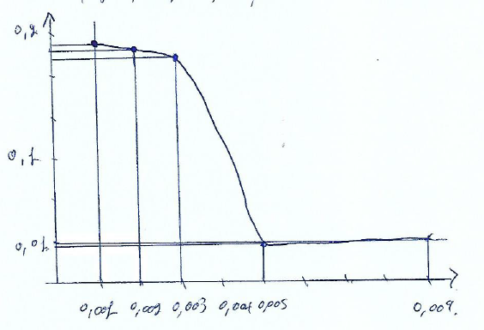

Mean Delay-Packet Interval

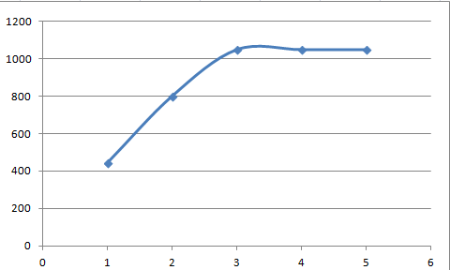

Successfully packets-Packet Interval

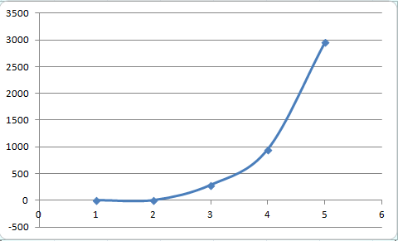

Dropped packets-Packet Interval

Συμπερασματα :Στο συγκεκριμένο μέρος της άσκησης εξετάσαμε τις διαφορετικές τιμές στο Packet interval =0.009 – 0.005 – 0.003 – 0.002 – 0.001 δηλαδή το διάστημα μετάδοσης ανάμεσα στα πακέτα .Στα διαγράμματα παρατηρούμε την mean delay(καθυστέρηση μετάδοσης ) ,τα successful packets(επιτυχημένα λαμβανόμενα πακέτα) και τα dropped packets (πακέτα που χάθηκαν )κατά της διάρκεια της μεταβολής του packet interval αντίστοιχα .Παρακάτω θα εξηγήσω αναλυτικά τι συμβαίνει σε κάθε περίπτωση και γιατί ώστε να υπάρχει πλήρη κατανόηση της εικόνας της όποιας βλέπουμε.

**ο.οο9**:παρατηρουμε ότι υπάρχει μια σχετική αλλά αναμενόμενη καθυστέρηση μετάδοση διότι τα πακέτα έχουν ένα αρκετά μεγάλο μέγεθος και εμείς ουσιαστικά αυξήσαμε τον χώρο ανάμεσα τους κατά την μετάδοση ουσιαστικά έτσι καθυστερούμε την μετάδοση , μειώσαμε τον αριθμό των πακέτων του μπορέσαμε να στείλουμε αλλά δεν έχουμε κάποιο συμβάν αλληλοκαλυψης πακέτων διότι έχουν αρκετή απόσταση ενδιάμεσα τους όποτε δεν υπήρχε περίπτωση σύγκρουσης.

**0.005:** παρατηρούμε ότι υπάρχει μια σχετική μείωση της καθυστέρησης αλλά όχι τόσο μεγάλη διάφορα από την προηγούμενη μέτρηση ώστε να πούμε ότι υπάρχει κάποια σημαντική βελτίωση , ο αριθμό των πακέτων του μπορέσαμε να στείλουμε αυξήθηκε διότι μειώθηκε ο χρόνος ανάμεσα στα πακέτα και έτσι μπόρεσαν άλλα πακέτα να μεταδοθούν τέλος δεν έχουμε κάποιο συμβάν αύξησης .της ουράς μετάδοσης πακέτων ώστε να υπερφορτωθεί η μνήμη

**0.003:** παρατηρούμε ότι υπάρχει αύξηση στην καθυστέρηση μετάδοση ,διότι πια τα πακέτα έχουν το ίδιο μέγεθος αλλά μικρότερο χώρο ανάμεσα τους ουσιαστικά προκαλούμε ένα μποτιλιάρισμα στην μετάδοση έχουμε αύξηση στην ουρά μετάδοσης των πακέτων , η οποία επιβεβαιώνεται παρακάτω στο γράφημα . Αυτό γιατί? Διότι ο χώρος ανάμεσα στα πακέτα δεν ήταν αρκετός, η ταχύτητα του καναλιού δεν ήταν μεγάλη όποτε τα πακέτα που ήταν για μετάδοση αργούσαν να μεταδοθούν έτσι όσο γέμιζε η ουρά και η μνήμη έφτασε στο max μετά τα πακέτα άρχιζαν να χάνατε γιατί δεν υπήρχε πια αρκετή μνήμη και έτσι χάθηκαν ,όμως τώρα στον αριθμό των πακέτων παρατηρούμε κάτι περίεργο θα έλεγε κάποιος ,αλλά δεν είναι , ότι μπορέσαμε να στείλουμε παραπάνω πακέτα ακόμα και με χαμένα πακέτα και αυτό έγινε διότι ο χρόνος ανάμεσα στα πακέτα ήταν πολύ μικρός αλλά αρκετός ώστε να σταλούν ακόμα περισσότερα πακέτα έτσι μαδήθηκαν κάποια επιπλέον πακέτα αλλά και κάποια αλλά χάθηκαν όπως ήταν αναμενόμενο .

**0.002-0.001:**παρατηρουμε ότι υπάρχει αύξηση της καθυστέρησης διότι μειώσαμε ακόμα περισσότερο τον χρόνο ανάμεσα από τα πακέτα και αυτό μας δημιούργησε ακόμα μεγαλύτερο κομφούζιο στην μετάδοση αλλά αυτό δεν εμπόδιση της μετάδοσης των ίδιων αριθμών πακέτων από τον πομπό , και τα χαμένα πακέτα αυξήθηκαν . Όλα αυτά συνέβησαν διότι η ταχύτητα μετάδοσης από τον πομπό στον δεκτή είναι συγκεκριμένη και όσο να την μειώσουμε από εδώ και πέρα τον χρόνο ανάμεσα από τα πακέτα ο ίδιος αριθμός πακέτων θα μεταδοθεί και μόνο που θα καταφέρουμε είναι να χάνουμε ακόμα περισσότερα πακέτα και να προκαλούμε μεγαλύτερη συμφόρηση.

2ο Εργαστηριακό Μέρος

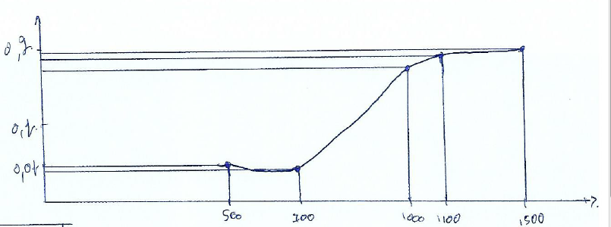

Mean Delay-Packet Size

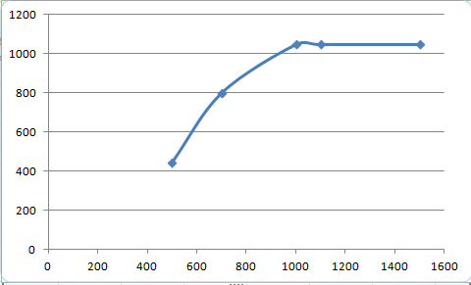

Successfully packets-Packet Interval

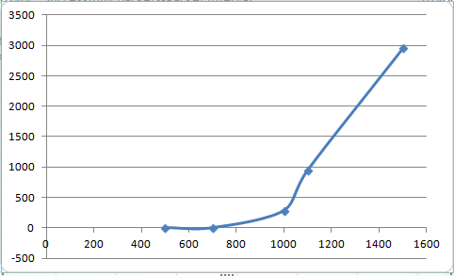

Dropped packets-Packet Interval

**Συμπεράσματα :**Στο συγκεκριμένο μέρος της άσκησης εξετάσαμε την αντίθετη περίπτωση από το προηγούμενο μέρος τώρα κρατάμε σταθερό το Packet Interval και μεταβάλουμε το Packets Size = 500, 700, 1000, 1100, 1500 δηλαδή το μέγεθος των πακέτων. Τα διαγράμματα οπού υπάρχουν είναι με βάση την μεταβαλλόμενη την τιμή με το mean delay , successful packets και το dropped packets αντίστοιχα. Παρακάτω θα εξηγήσω αναλυτικά τι συμβαίνει σε κάθε περίπτωση και γιατί ώστε να υπάρχει πλήρη κατανόηση της εικόνας της όποιας βλέπουμε.

**500:** σε αυτήν την περίπτωση τα πράγματα είναι απλά το πακέτο έχει μικρό μέγεθος και ο χρόνος ανάμεσα τους είναι μεγάλος ώστε να μην υπάρχει περίπτωση σύγκρουσης η καθυστέρηση είναι μικρή διότι τα πακέτα είναι μικρά αλλά ο χρόνος ανάμεσα τους είναι μεγάλος και ουσιαστικά χωρίς κάποια χρήση ενώ θα μπορούσαμε να τον εκμεταλλευτούμε τα επιτυχημένα λαμβανόμενα πακέτα είναι λίγα γι’ αυτόν ακριβώς τον λόγο και διότι το πρόγραμμα σταματήσει μετά τον πέρας 4.5 sec .

**700:**σε αυτήν την περίπτωση τα πράγματα βελτιώνονται η καθυστέρηση των πακέτων μειώθηκε ελάχιστα, αυξήσαμε τον αριθμό των successful packets και δεν έχουμε κάποια σύγκρουση πακέτων . Όλα αυτά έγιναν διότι εκμεταλλευτήκαμε όπως είπα πριν τον κενό χώρο ανάμεσα στα πακέτα .

**1000:**με αυτήν την τιμή παρατηρούμε ότι η καθυστέρηση αυξάνετε διότι τα πακέτα αρχίζουν πια να είναι αρκετά μεγάλα από όσο ήταν ο επαρκές χώρος ανάμεσα από τους .Έτσι αυτό έχει σαν αποτέλεσμα να υπάρχει αύξηση της ουράς των πακέτων κατά την μετάδοση και αυτό έγινε διότι ο χώρος ανάμεσα από τα πακέτα έχει μειωθεί ώστε χρησιμοποιείτε όλος για την μετάδοση τους και η ταχύτητα του καναλιού είναι μικρή έτσι έχουμε σαν αποτέλεσμα να χάνονται πακέτα όταν η μνήμη συγκράτησης των πακέτων που είναι για μετάδοση φτάσει στο ανώτατο όριο

**1100-1500:**σε αυτές τις δυο τιμές μπορούμε να δούμε πιο ξεκάθαρα ότι το σύστημα μετά από άδω και πέρα αρχίζουν να χειροτερεύουν ουσιαστικά αυξήθηκε λίγο ακόμα περισσότερο η καθυστέρηση τα dropped packets αυξάνονται και τα successful packets παραμένουν σταθερά γι ακριβώς τον ίδιο λόγο και στο προηγούμενο μέρος που είχαμε φτάσει στην ίδια κατάσταση δηλαδή η ταχύτητα μετάδοσης παραμένει σταθερή .

3ο Εργαστηριακό Μέρος

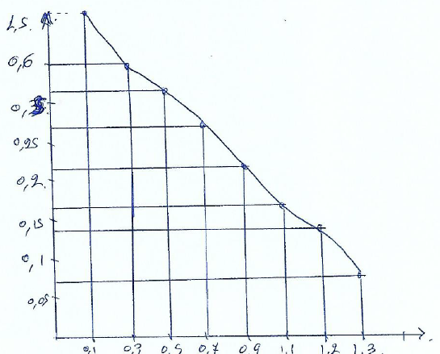

Mean Delay-Mb

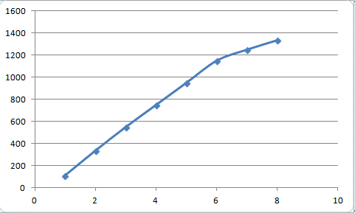

Successfully packets-Mb

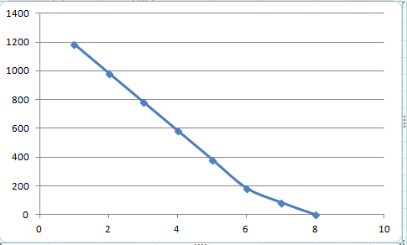

Dropped packets-Mb

**Συμπεράσματα :**Στο συγκεκριμένο μέρος της άσκησης εξετάσαμε την μεταβλητού εύρου ζώνης σύνδεσης από το 0.1Mb μέχρι ωσότου dropped packets =0 . Τα διαγράμματα οπού υπάρχουν είναι με βάση την μεταβαλλόμενη την τιμή με το mean delay , successful packets και το dropped packets αντίστοιχα. Συγκεκριμένα σε αυτό το παράδειγμα επέλεξα να εξετάσω για τις εξής τιμές 0.1-0.3-0.5-0.7-0.9-1.1-1.2-1.3Mb.

Κατά την διάρκεια της ασκήσεις όπως μπορείτε να δείτε από τα διαγράμματα η μεταβολές των τιμών είναι σχεδόν γραμμικές . Κατά την διάρκεια αύξησης των τιμών από 0.1Mb μέχρι 1.1Mb παρατηρούμε ότι η καθυστέρηση της μετάδοσης αρχίζει και μειώνεται successful packets αυξάνονται και τα dropped packets αρχίζουν και μειώνονται εμφανώς αυτό συμβαίνει διότι αυξήσαμε το εύρος ζώνης έτσι δώσαμε την δυνατότητα να στείλουμε ακόμα περισσότερα πακέτα χωρίς να έχουμε συνωστισμό στα πακέτα που είναι προς μετάδοση .Τέλος από την τιμή 1.2-1.3 Mb είναι η μεταβατική κατάσταση οπού βρήκαμε τελικά την ιδανική τιμή για τα δεδομένα μας ώστε να μην υπάρχουν τελικά dropped packets , η καθυστέρηση μετάδοσης έχει φτάσει πάρα πολύ χαμηλά και τα successful packets έχουν αυξηθεί οπού και αυτό θέλαμε .

**Διευκρινήσεις :** Λόγο προβλήματος που αντιμετώπιζα με τα πρώτα διαγράμματα από όλα τα μέρη διότι άμα κατάλαβα καλά το excel δεν μπορεί να αναπαραστήσει τα διαγράμματα με πολλά δεκαδικά ψηφιά τα έκανα στο χαρτί ώστε να μπορέσω έστω στο περίπου να τα αναπαραστήσω . Επιπλέον έχω βάλει σε δυο ξεχωριστούς φάκελους τα screenshots από τις εκτελέσεις των κάθε περιπτώσεων και τιμών που πηρά από το mean delay , successful packets , dropped packets . Τέλος οι εικόνες για το τελευταίο μέρος της άσκησης επειδή δεν το πρόσεξα έχει γίνει με μετάδοση από τον κόμβο n0 to n1 ενώ ζητούσε μετάδοση n1 to n0 έχω βάλει ξεχωριστό screenshot όπου υλοποίησα και αυτό που ζητούσε η άσκηση n1 to n0 απλά δεν έκανα όλες τις περιπτώσεις ξανά διότι είναι τα ιδία νούμερα .